**Pedoman Pengajuan Pengabdian Dosen**

* 1. Pengisian mitra proposal dan upload proposal – Dosen/pengusul

Tampilan awal dari sistem informasi pengabdian ini adalah halaman login yang ditunjukkan pada Gambar 1. Pada halaman login ini user harus mengetikkan username yang berupa nip dan juga password untuk masuk ke dalam akun masing-masing.

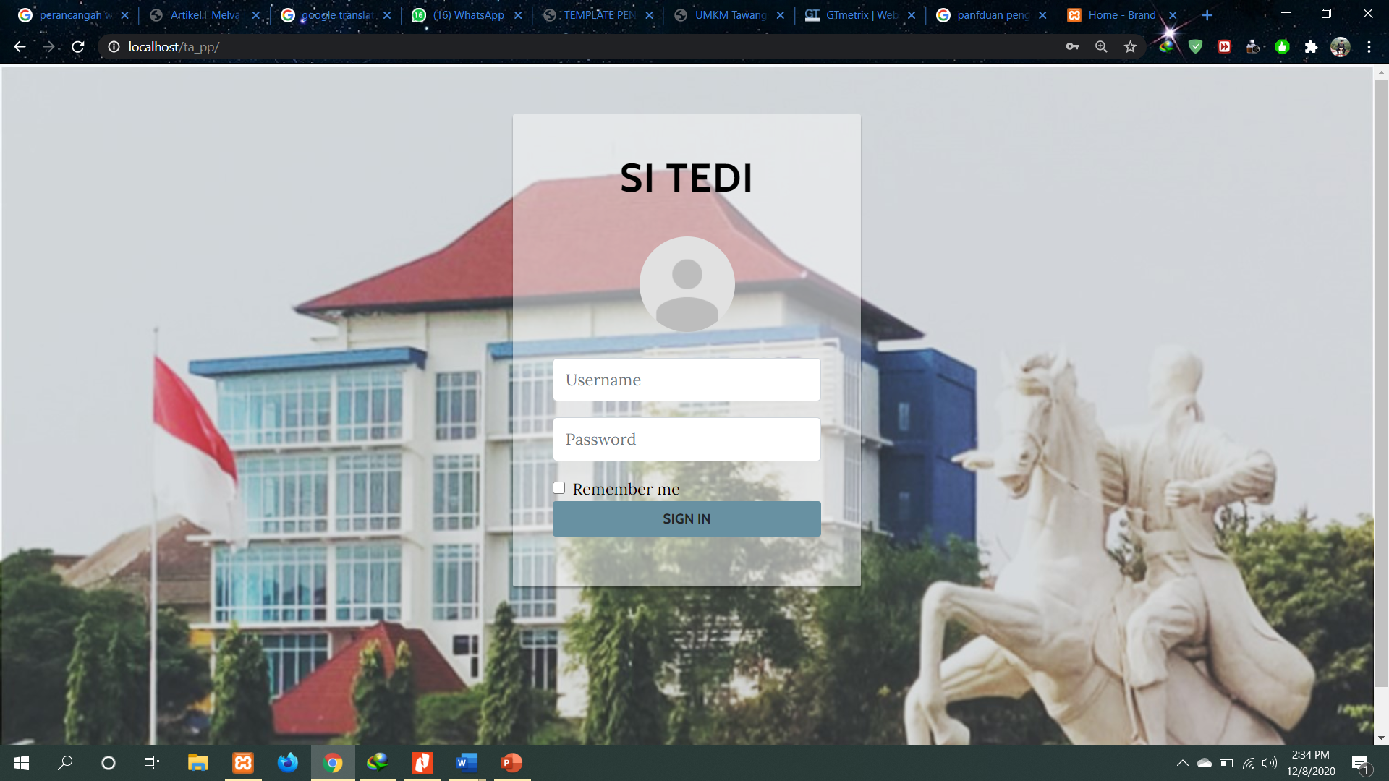

**Gambar 1.** Halaman login sistem informasi penelitian dan pengabdian

Setelah login, maka user akan diarahkan ke halaman awal. Halaman awal ini berisi sambutan kepada user dan juga pilihan untuk masuk ke dalam sistem pengabdian atau penelitian seperti yang ditunjukkan pada Gambar 2.

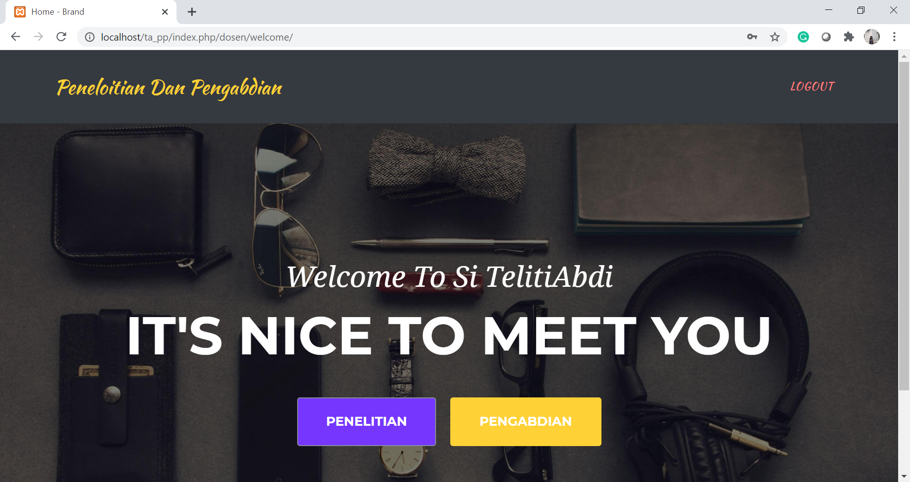

**Gambar 2.** Halaman awal setelah login

Setelah memilih menu pengabdian, maka akan diarahkan ke halaman dashboard pengabdian seperti yang ditunjukkan pada Gambar 3. Pada dashboard pengabdian ini terdapat beberapa menu di samping kiri, identitas berupa nama, dan juga tombol logout.

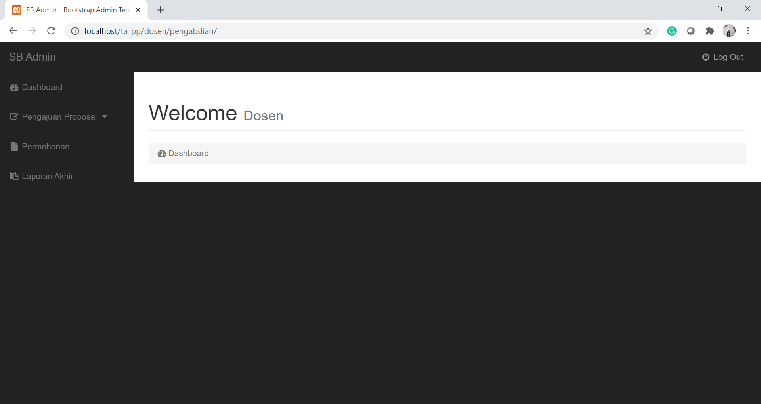

**Gambar 3.** Halaman dashboard pengabdian menggunakan akun pengusul

Untuk mengajukan proposal, maka perlu dilakukan pengisian form pengajuan proposal dengan memilih menu form pengajuan seperti pada Gambar 4.

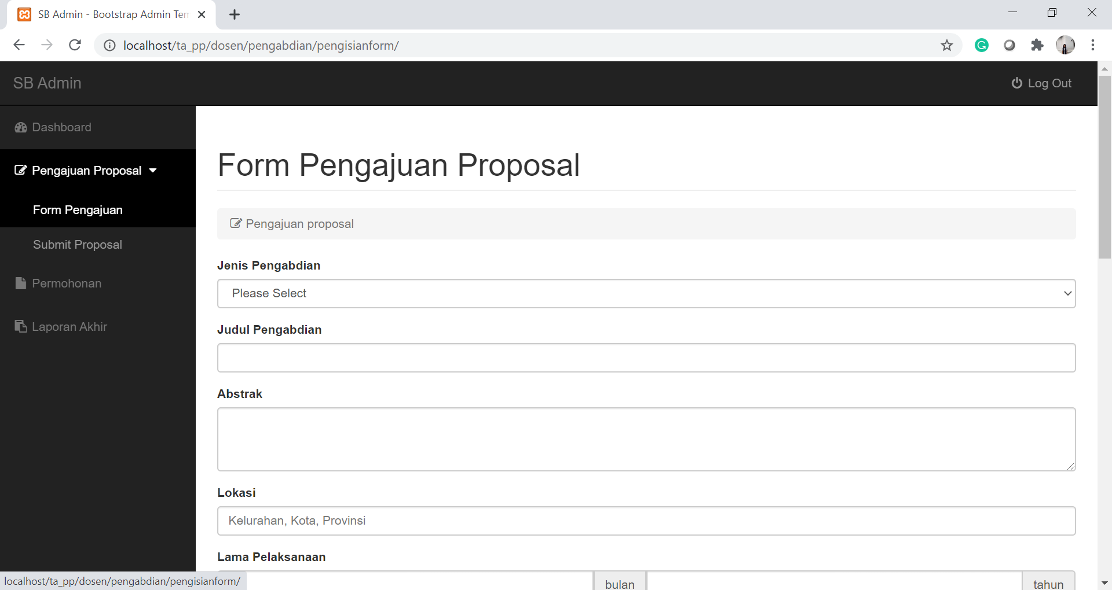

**Gambar 4.** Halaman form pengajuan proposal pengabdian

Kemudian dilakukan pengisian informasi mengenai proposal pengabdian yang akan diajukan seperti pada Gambar 5.

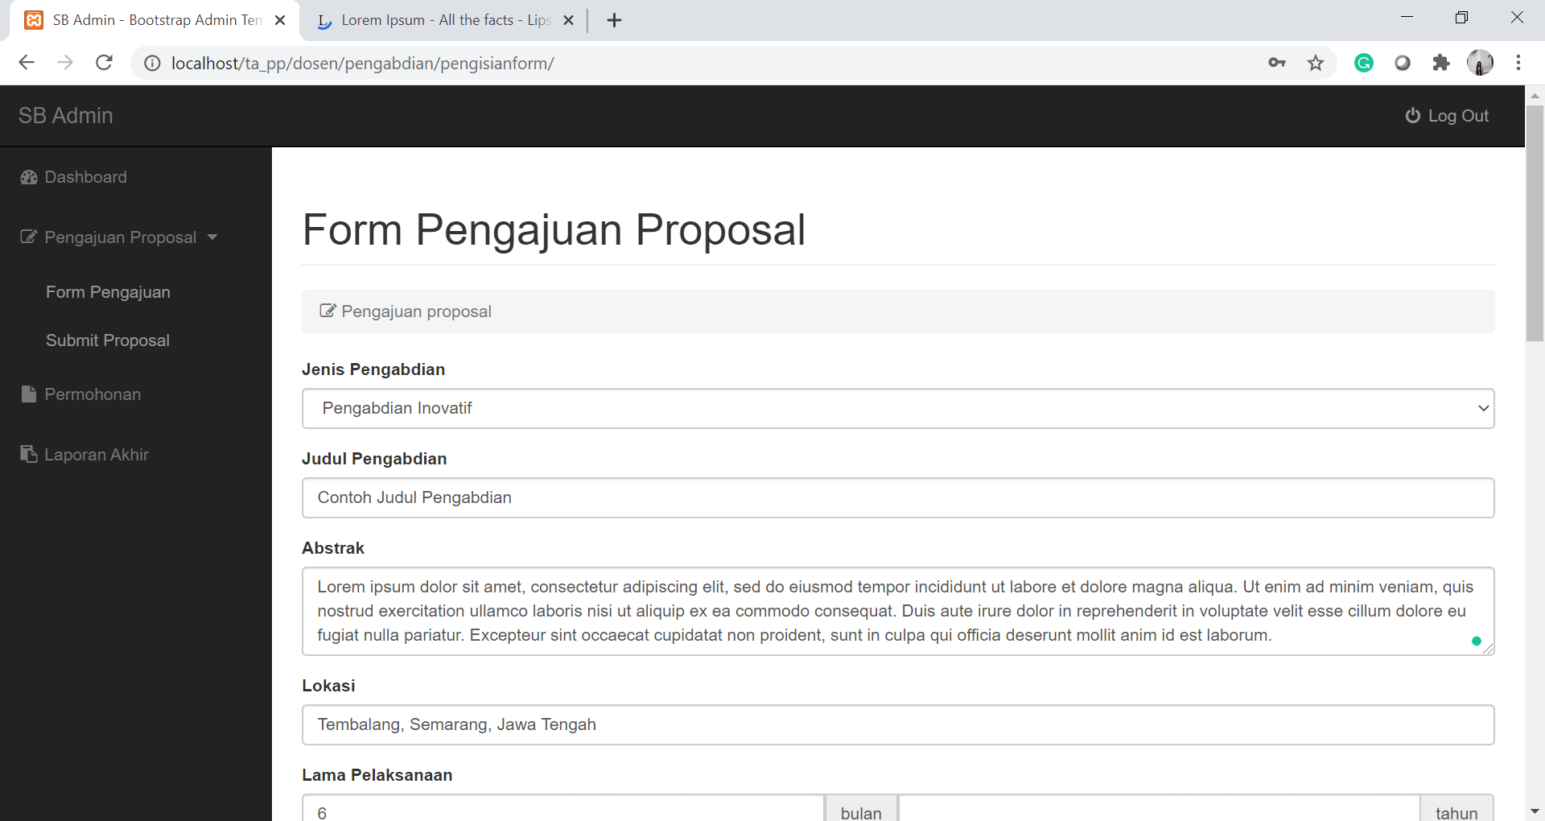

**Gambar 5.** Pengisian informasi proposal pengabdian

Selain itu, juga diperlukan mengisi informasi mengenai mitra yang akan bekerja sama dalam pengabdian. Untuk dapat mendapatkan approval dari mitra maka dibutuhkan pembuatan akun mitra oleh pengusul agar mitra dapat melihat proposal pengabdian serta informasi pengabdian yang diajukan. Pengisian data mitra serta upload proposal dapat dilihat pada Gambar 6.

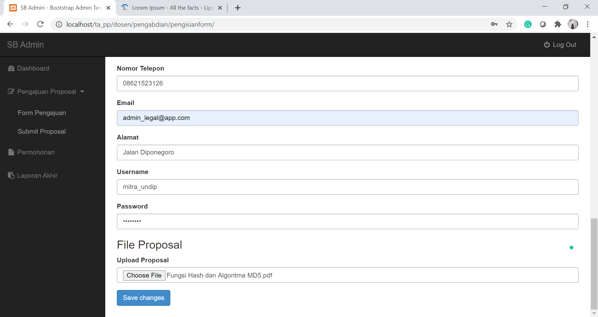

**Gambar 6.** Pengisian informasi mitra dan upload proposal pada form pengajuan proposal

Setelah pengisian informasi-informasi tersebut, maka proposal akan disimpan dan dikirimkan permintaan persetujuan kepada mitra. Status persetujuan kerja sama mitra dan surat persetujuan mitra akan terlihat pada menu submit proposal yang ditunjukkan pada Gambar 7. Pada Gambar 7 ditunjukkan bahwa mitra belum menyetujui proposal pengabdian yang diajukan dan juga surat persetujuan mitra belum diupload.

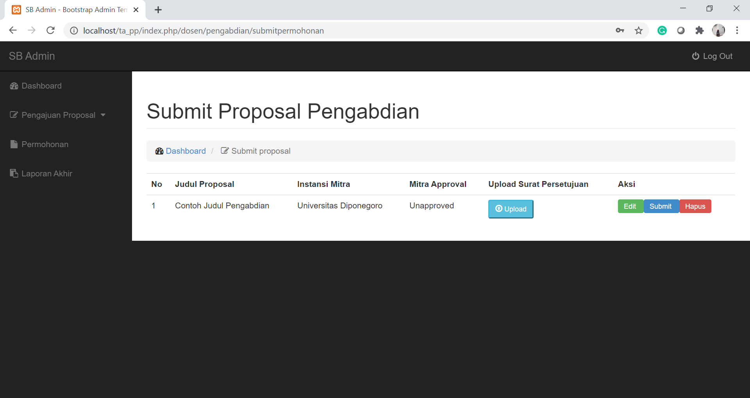

**Gambar 7.** Halaman submit proposal pengabdian

* 1. Persetujuan kerja sama oleh mitra

Mitra setiap proposal pengabdian akan memiliki akun mitra khusus yang berfungsi untuk menyetujui proposal pengabdian yang diajukan. Saat mitra login dengan username dan password yang diberikan oleh dosen sesuai dengan yang diinput pada saat pengisian form pengajuan proposal, maka mitra akan diarahkan pada halaman dashboard mitra. Halaman dashboard mitra yang ditunjukkan pada Gambar 8, berisi informasi mengenai proposal pengabdian yang diajukan kepada mitra. Pada halaman ini mitra dapat menyetujui pengajuan proposal tersebut.

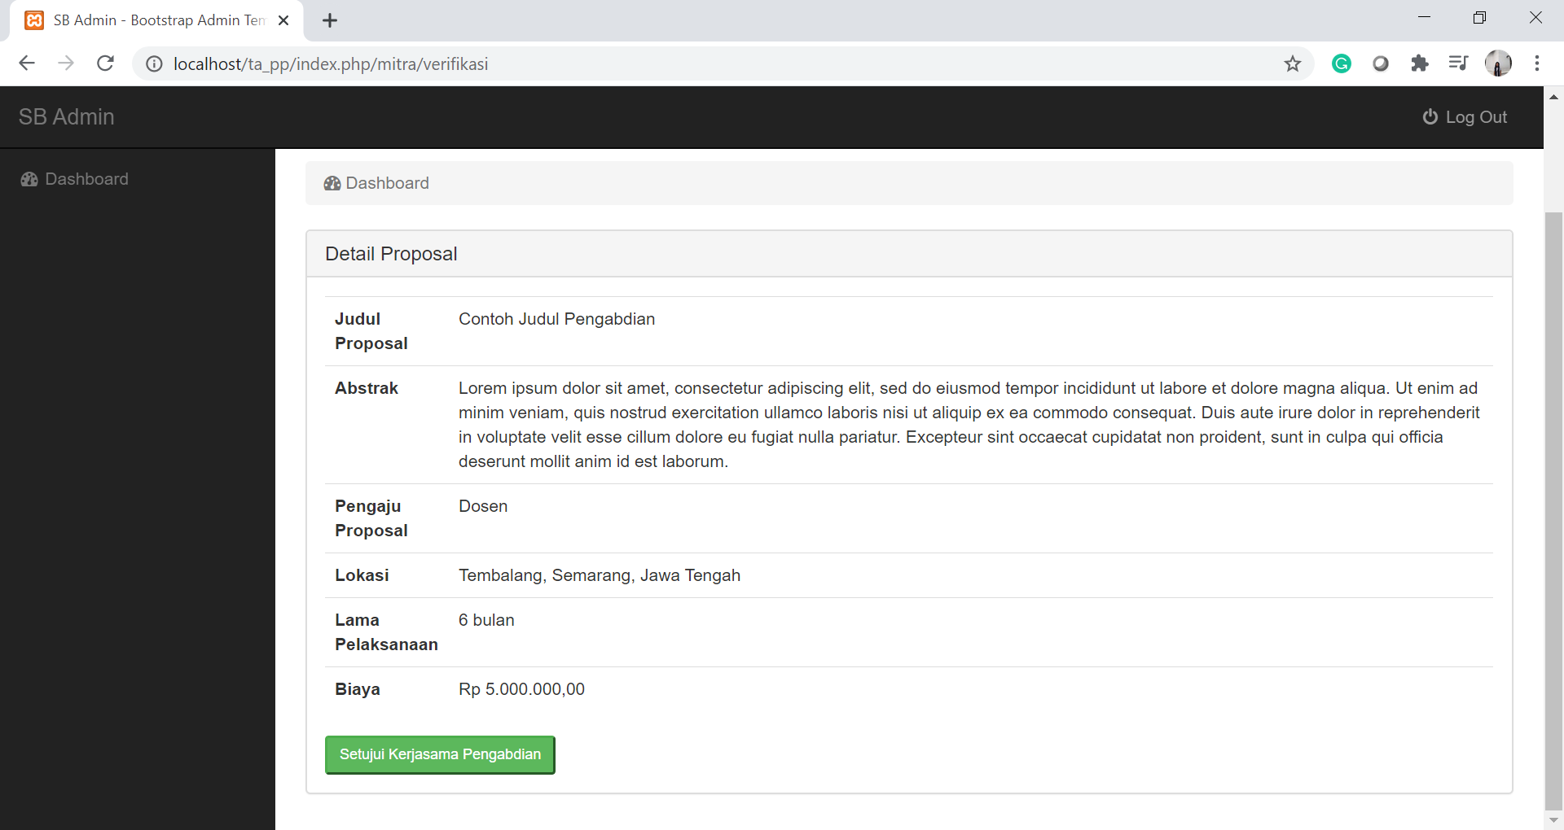

**Gambar 8.** Halaman dashboard mitra

Setelah mitra menyetujui pengajuan proposal tersebut, maka tombol untuk menyetujui proposal tersebut akan berubah menjadi status proposal pengabdian bahwa proposal pengabdian telah disetujui oleh mitra. Hal tersebut dapat dilihat pada Gambar 9.

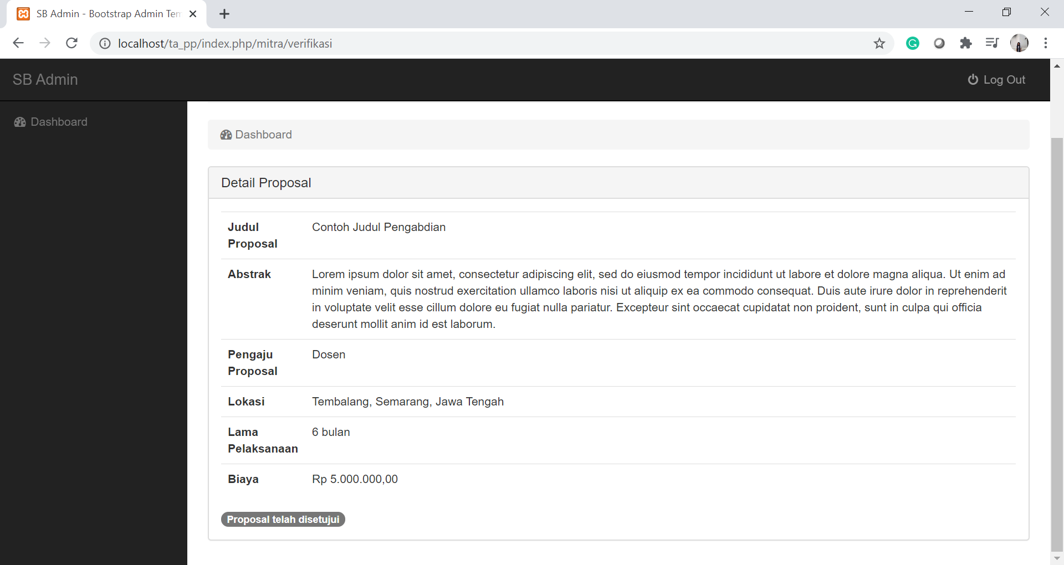

**Gambar 9.** Halaman dashboard mitra setelah mitra menyetujui proposal

* 1. Upload surat persetujuan mitra dan submit proposal

Setelah proposal pengabdian telah disetujui oleh mitra, maka pada akun pengusul status pada mitra approval akan berubah menjadi “*Approved*” seperti yang ditunjukkan pada Gambar 10.

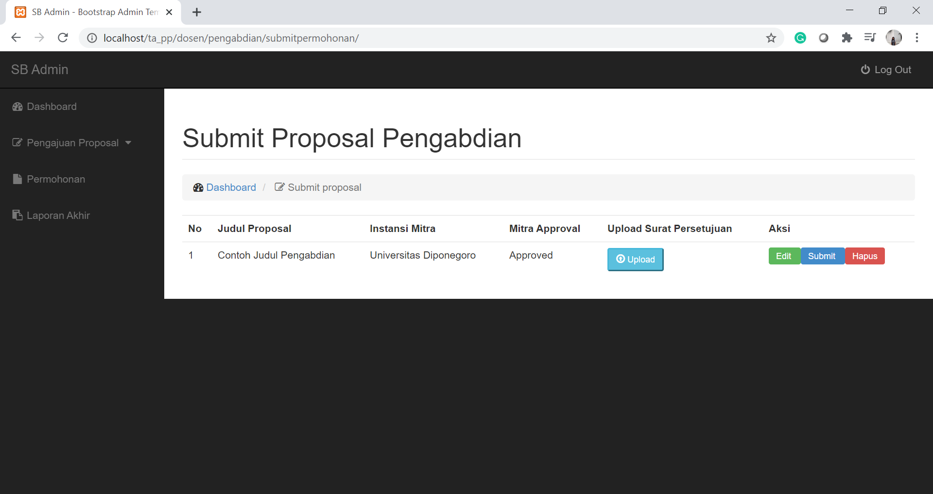

**Gambar 10.** Halaman submit proposal pengabdian setelah proposal pengabdian disetujui oleh mitra

Namun, untuk dapat submit dibutuhkan pula untuk upload surat mitra. Untuk mengunggah surat mitra maka dengan menekan tombol upload pada kolom upload surat persetujuan, akan muncul tampilan seperti pada Gambar 11.

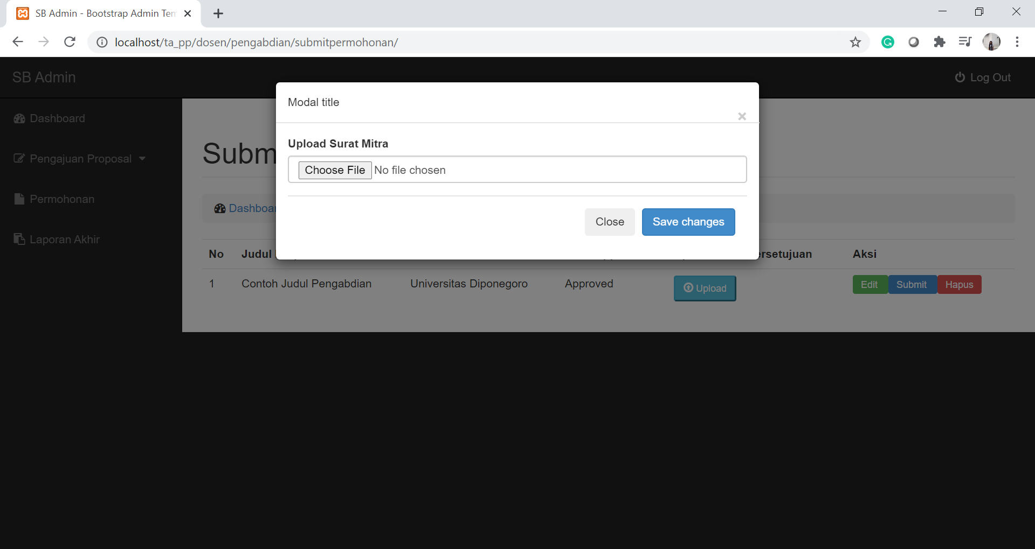

**Gambar 11.** Tampilan upload surat persetujuan mitra

Setelah memilih file yang akan diunggah, maka nama file akan tercantum seperti pada Gambar 12. Setelah itu maka ditekan tombol save changes dan status pada kolom upload surat persetujuan tidak ada lagi tombol untuk upload file, namun berganti dengan status uploaded seperti yang ditunjukkan pada Gambar 13.

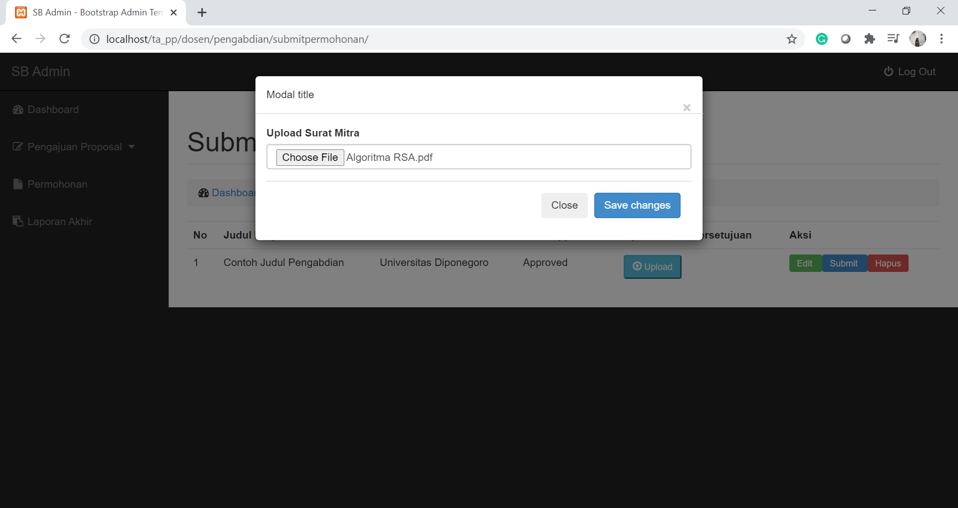

**Gambar 12.** Tampilan upload surat mitra saat file telah siap diunggah

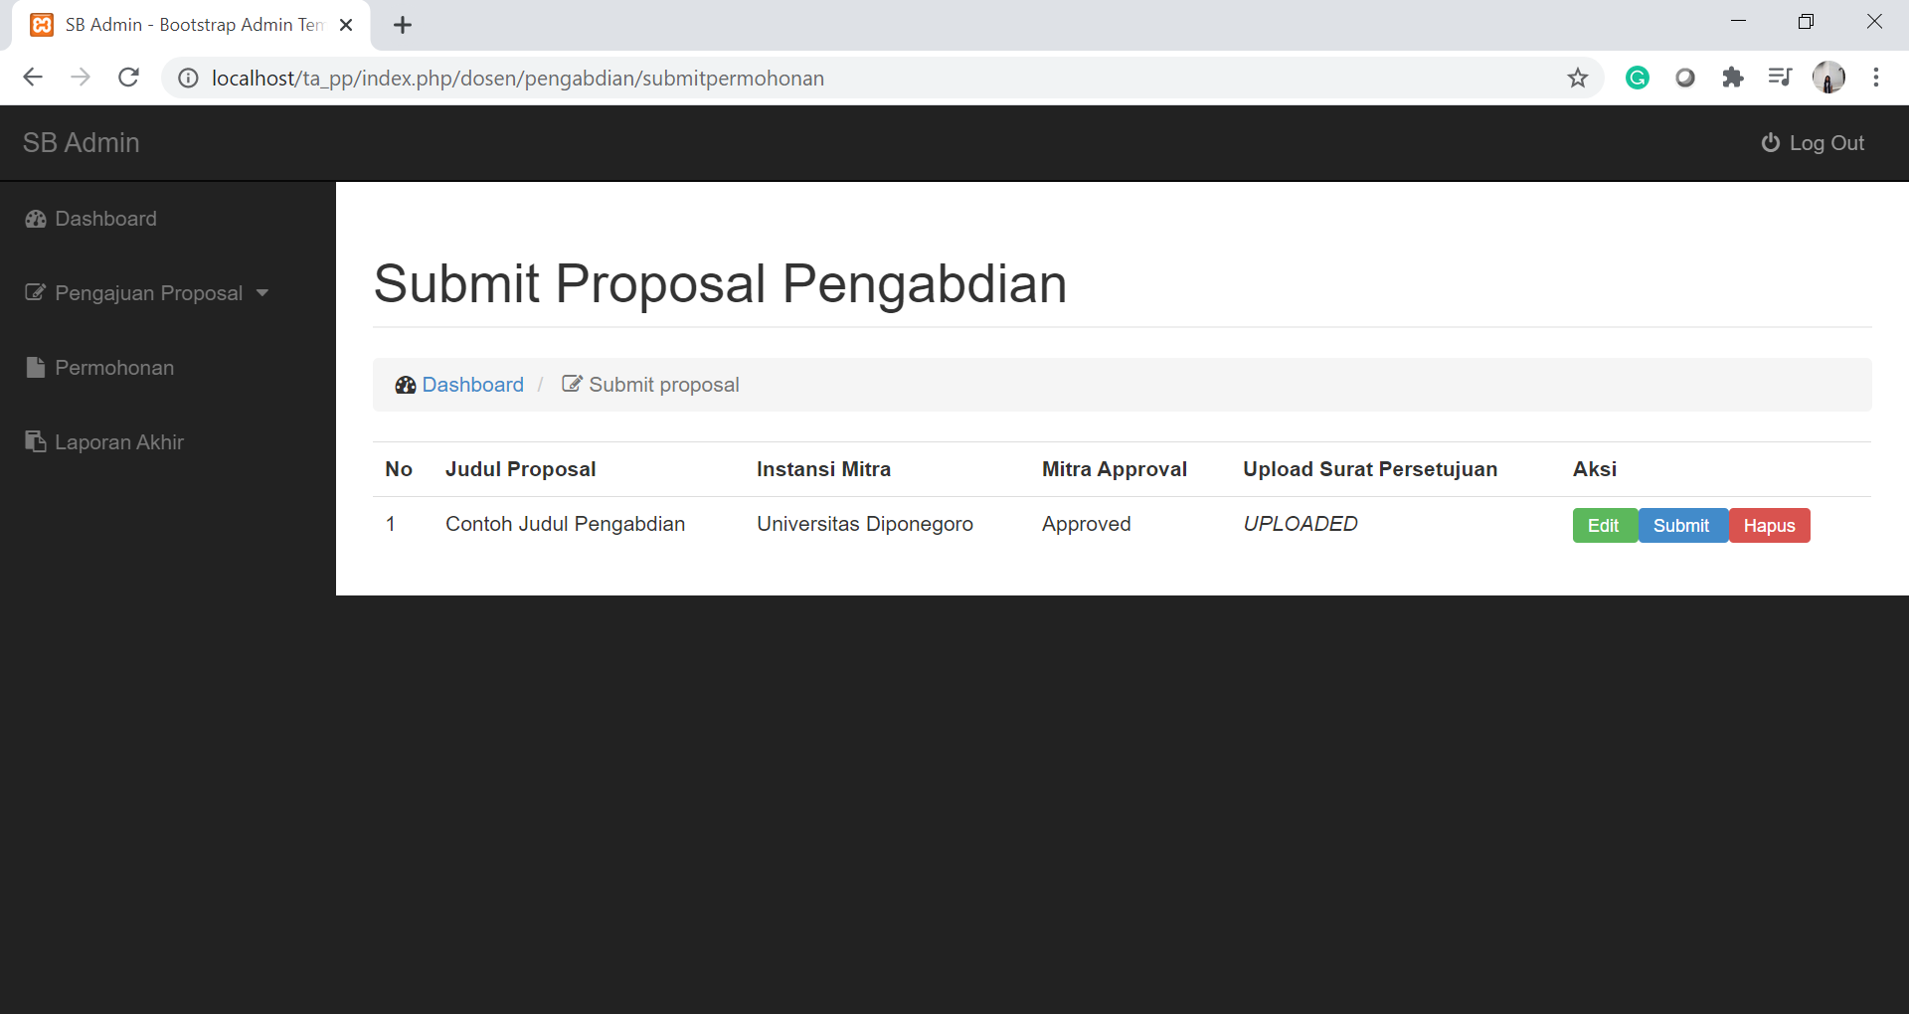

**Gambar 13.** Halaman submit proposal pengabdian saat surat persetujuan mitra telah diunggah

Setelah surat mitra diunggah dan dokumen persetujuan mitra telah lengkap, maka dapat dilakukan submit proposal. Pada saat ditekan tombol submit maka akan diarahkan pada detail informasi mengenai proposal yang akan disubmit dengan tombol submit pada akhir halaman seperti yang ditunjukkan pada Gambar 14.

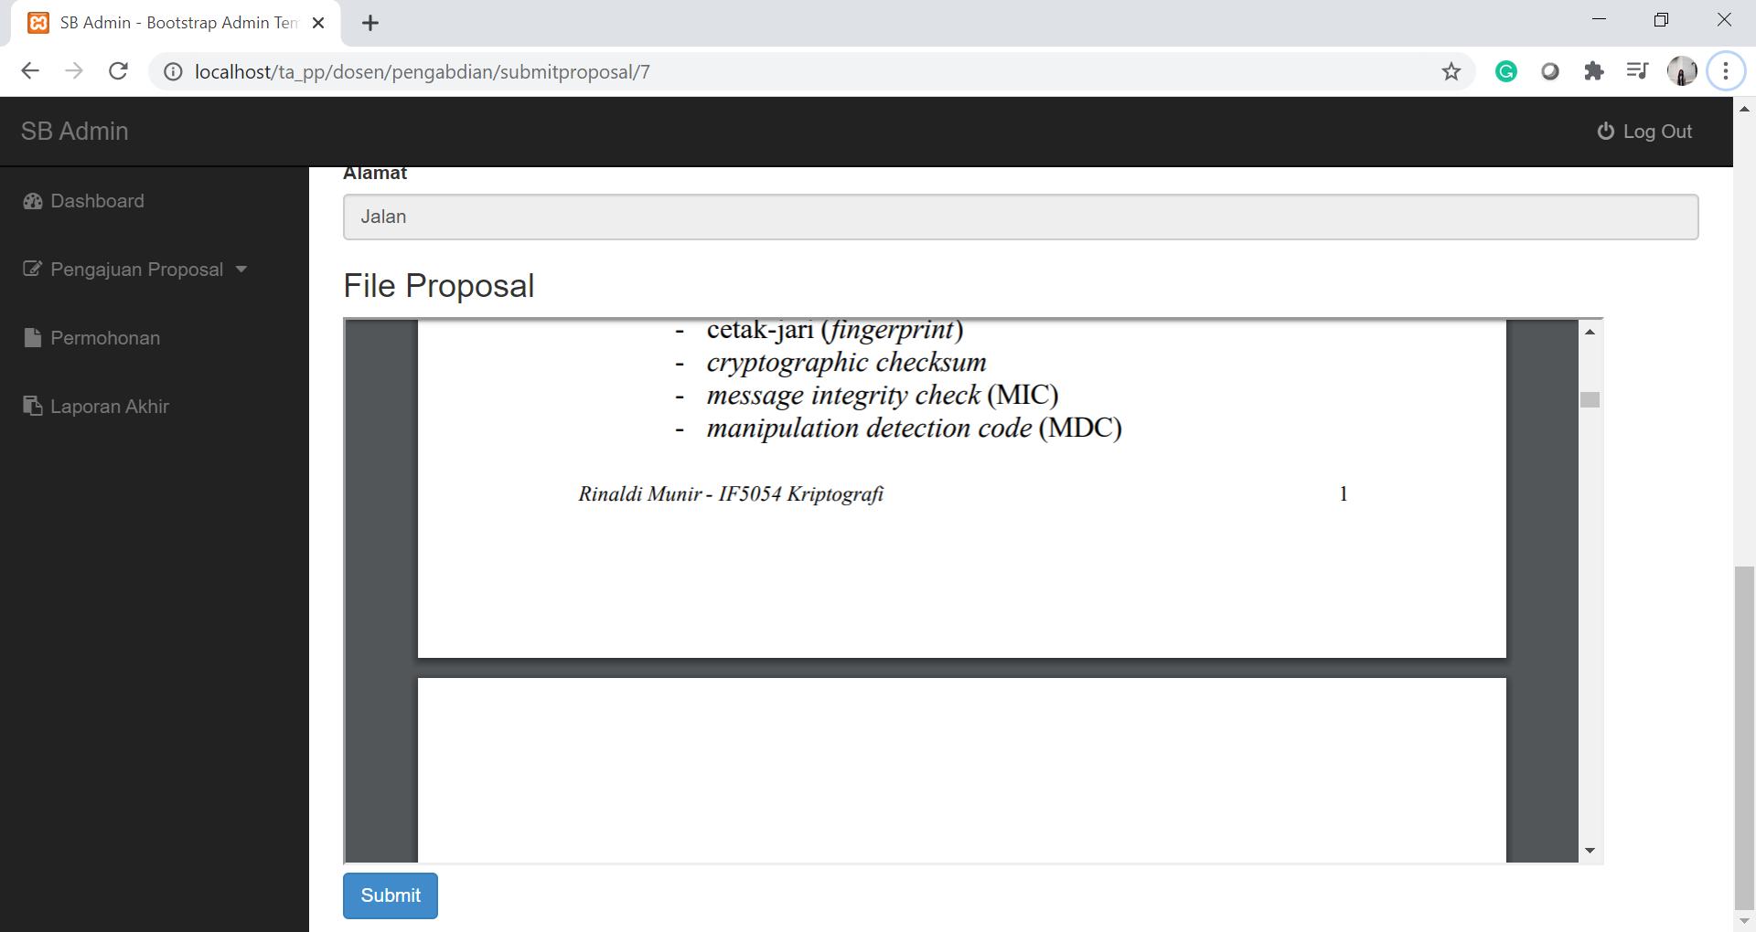

**Gambar 14.** Halaman submit proposal

Setelah proposal dikirim, maka detail mengenai status proposal akan berpindah pada menu permohonan seperti yang ditunjukkan pada Gambar 15 Pada halaman daftar permohonan proposal ini akan ditampilkan judul proposal yang diajukan, instansi mitra serta status dari pengajuan proposal tersebut.

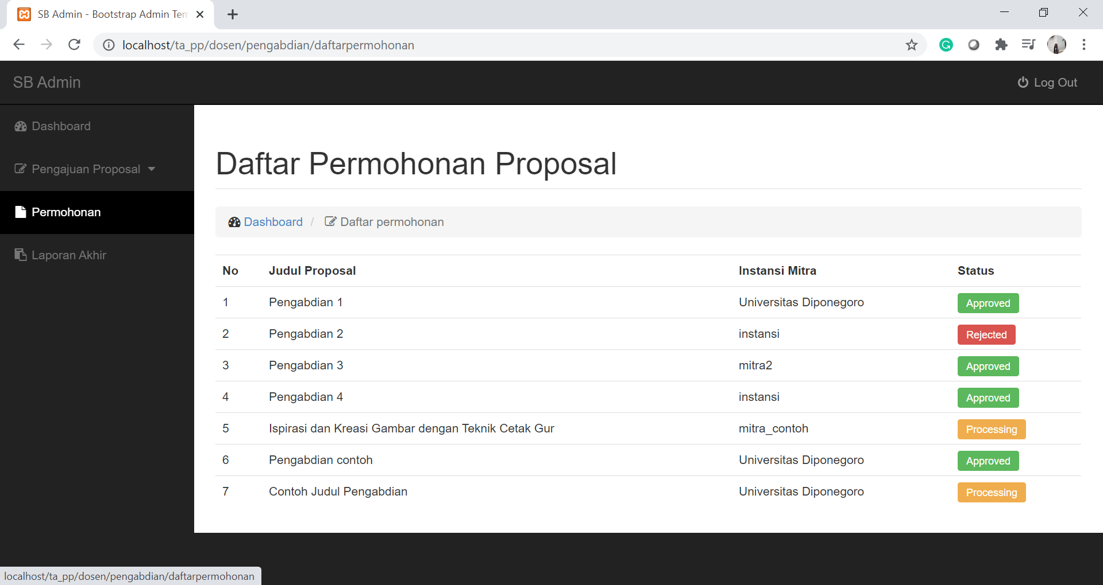

**Gambar 15.** Halaman daftar permohonan proposal

* 1. Upload laporan akhir

Apabila proposal pengabdian telah disetujui, maka dosen dapat mengunggah laporan akhir serta dokumen lainnya saat pengabdian selesai. Untuk mengunggah dokumen-dokumen tersebut diunggah pada menu laporan akhir seperti yang ditunjukkan pada Gambar 16.

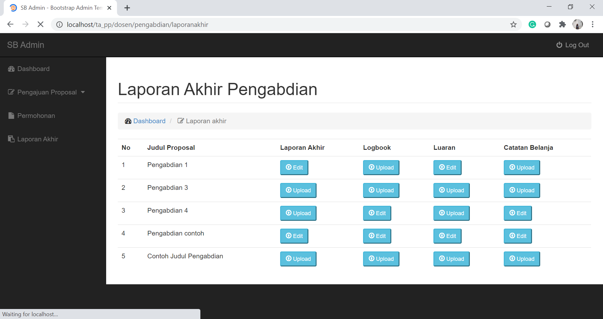

**Gambar 16.** Halaman menu laporan akhir pengabdian